Patrón de nombre correcto
^([a-zA-Zá-úÁ-Ú]+[ ]){1,3}([a-zA-Zá-úÁ-Ú]+[ ])([a-zA-Zá-úÁ-Ú]+)$
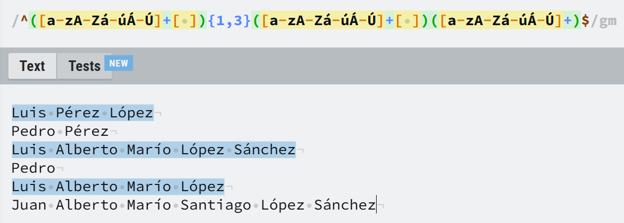

Patrón de fecha correcto
^((0?[1-9])|([12]\d)|(3[01]))-((0?[1-9])|(1[012]))-((19|20)\d\d)$
